4, 5, 6 Juin 1999 Bois d’Arcy

Grand Marché

Vendredi 4 juin Pot à la mairie

Samedi 5 juin

10h30 : Ateliers Arcisiens
11h30 : Bibliothèque
Déjeuner : barbecue chez la famille Baillemont
14h30 : Sortie au Château de Breteuil
Dîner : Paris, Eléphant bleu

Dimanche 6 juin

Matinée en famille
Après-midi : foire au troc
14h15 : représentation de danse sur podium
15h : départ pour gala à l’Espace Coluche
18h30 : pot de l’amitié
Dîner place de la mairie

Lundi 7 juin Départ au matin

Participants :

Danseurs Commerçants

Jana Oertel Rüdiger Meiβner
Yvonne Reppin Petra Meiβner
Katrin Konwalinka Wolfgang Kopilow
Anne Tutzauer Wilma Kopilow
Simone Lüddecke-Böhme Jörg Harnisch
Peter Schulze Andreas Hannig

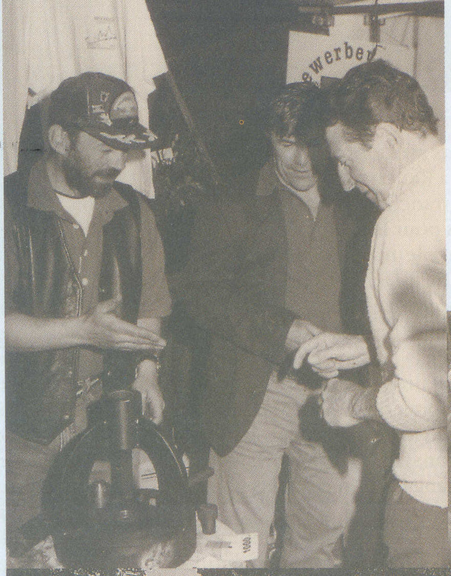Grand Marché

